Министерство науки и высшего образования Российской Федерации
Федеральное государственное автономное образовательное учреждение высшего образования
«Пермский национальный исследовательский политехнический университет»

Электротехнический факультет
Выпускающая кафедра: Информационные технологии и автоматизированные системы (ИТАС)
Направление подготовки: 09.03.04 Программная инженерия

ОТЧЕТ
Лабораторная работа №10
«Динамические массивы»
По дисциплине «Основы алгоритмизации и программирования»
Вариант 24

Выполнил: студент группы РИС-25-2Б
Ильинов Фёдор Михайлович
Принял: Доц. Полякова О. А.

Пермь 2026
ПОСТАНОВКА ЗАДАЧИ
Написать программу, в которой создаются динамические массивы и выполнить их обработку в соответствии со своим вариантом.
Сформировать массив строк. Удалить из него К первых строк.
АНАЛИЗ
- Объявляем глобальные переменные: int n — количество строк, int k — количество строк, которые нужно удалить с начала.
- В main считываем n и k. Выделяем динамический массив указателей char** l размером n, каждый элемент — строка char[100]. Считываем n строк через cin >> l[i]. Затем вызываем f(l) и перезаписываем l результатом. После выводим оставшиеся n-k строк через пробел, освобождая каждую строку, затем освобождаем массив указателей.
- Функция f(l) удаляет первые k строк из массива. Выделяем новый массив tmp размером n-k, каждый элемент — строка char[100]. В цикле от i=k до n копируем строки побайтово (по 100 байт) из l[i] в tmp[i-k] — таким образом первые k строк пропускаются. Затем освобождаем каждую строку исходного массива l[i] и сам массив l. Возвращаем tmp.
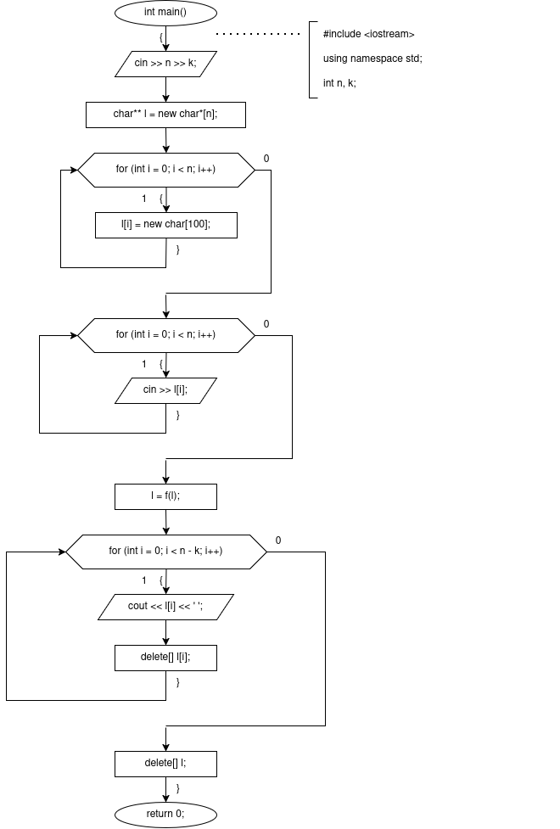
БЛОК-СХЕМЫ
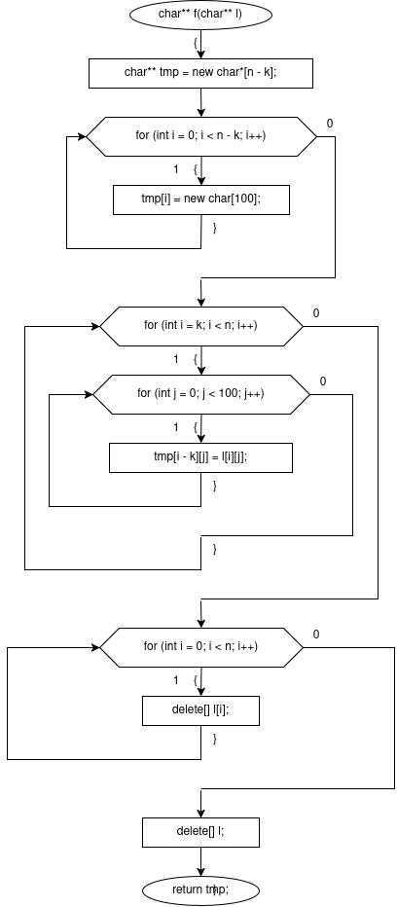
ТЕКСТ ПРОГРАММЫ
#include <iostream>
using namespace std;
int n, k;
char** f(char** l) {
char** tmp = new char*[n - k];
for (int i = 0; i < n - k; i++)
tmp[i] = new char[100];
for (int i = k; i < n; i++) {
for (int j = 0; j < 100; j++) {
tmp[i - k][j] = l[i][j];
}
}
for (int i = 0; i < n; i++)
delete[] l[i];
delete[] l;
return tmp;
}
int main() {
cin >> n >> k;
char** l = new char*[n];
for (int i = 0; i < n; i++)
l[i] = new char[100];
for (int i = 0; i < n; i++) {
cin >> l[i];
}
l = f(l);
for (int i = 0; i < n - k; i++) {
cout << l[i] << ' ';
delete[] l[i];
}
delete[] l;
}

ПРИМЕР ВЫПОЛНЕНИЯ
7 3
aaa bbb ccc ddd eee fff ggg
ddd eee fff ggg

